Trabalho de Banco de Dados

Aula 5

Nome: Anderson Paim dos Santos Vianna
Turma: ADS-N1
Disciplina: IntroBD 2024/2
Professor: Roben Castagna Lunardi
Conforme solicitado, o exercício foi realizado e segue o código junto com os prints do banco dando o retorno conforme a solicitação.
DROP DATABASE IF EXISTS brasileirao;
CREATE DATABASE brasileirao;
USE brasileirao;
create table classificacao(
brasileirao_id int PRIMARY KEY, -- insere id como identificador...
classificacao VARCHAR(10) NOT NULL,
clube VARCHAR(100) NOT NULL,
pontos VARCHAR(10) NOT NULL,
jogos VARCHAR(10) NOT NULL,
vitorias VARCHAR(10)NOT NULL,
empates VARCHAR(10) NOT NULL,
derrotas VARCHAR(10) NOT NULL,
golspro VARCHAR(10) NOT NULL,
golscontra VARCHAR(10) NOT NULL,
saldogols VARCHAR(10) NOT NULL,
percentual VARCHAR(10) NOT NULL
);
INSERT INTO classificacao (brasileirao_id, classificacao, clube, pontos, jogos, vitorias, empates, derrotas, golspro, golscontra, saldogols,percentual) values
(1, '1', 'Botafogo', '60', '29', '18', '6', '5', '47', '25', '22','68'),
(2, '2', 'Palmeiras', '57', '29', '17', '6', '6', '46', '20', '26', '65'),
(3, '3', 'Fortaleza', '55', '29', '16', '7', '6', '38', '29', '9', '63'),
(4, '4', 'Flamengo', '51', '28', '15', '6', '7', '45', '32', '13', '60'),
(5, '5', 'São Paulo', '47', '29', '14', '5', '10', '38', '32', '6', '54'),
(6, '6', 'Internacional', '46', '28', '12', '10', '6', '37', '26', '11', '54'),
(7, '7', 'Bahia', '45', '29', '13', '6', '10', '39', '33','6', '51'),
(8, '8', 'Cruzeiro', '43', '29', '12', '7', '10', '35', '29', '6', '49'),
(9, '9', 'Vasco', '37', '28', '10', '7', '11', '32', '38', '-6', '44'),
(10, '10', 'Atlético-MG', '37', '27', '9', '10', '8', '38', '40', '-2', '45'),
(11, '11', 'Grêmio', '35', '28', '10', '5', '13', '32', '35', '-3', '41'),
(12, '12', 'Criciúma', '35', '29', '9', '8', '12', '36', '42', '-6', '40'),
(13, '13', 'Bragantino', '34', '29', '8', '10', '11', '4', '38', '-4','39'),
(14, '14', 'Juventude', '34', '29', '8', '10', '11', '33', '39', '-6', '39'),
(15, '15', 'Athletico-PR', '31', '27', '8', '7', '12', '27', '31','-4','38'),
(16, '16', 'Fluminense', '30','28', '8', '6', '14', '22', '30', '-8', '35'),
(17, '17', 'Vitória', '29', '29', '8', '5', '16', '32', '44', '-12', '33'),
(18, '18', 'Corinthians', '29', '29', '6', '11', '12', '29', '38', '-9', '33'),
(19, '19', 'Cuiabá', '26', '28', '6', '8', '14', '25', '39', '-14', '30'),
(20, '20', 'Atlético-GO', '21', '29', '5', '6', '18', '22', '47', '-25', '24');

SELECT clube from classificacao; -- não posso usar o drop antes de qualquer comando..
SELECT clube, pontos from classificacao where classificacao BETWEEN 1 AND 10; -- TENTEI MENOR QUE < 11 TENTEI CLASSIFICAÇAO >0 AND CLASSIFICAÇÃO<11 E NAO ROLOU
SELECT clube, pontos FROM classificacao where classificacao>10;
SELECT classificacao, clube, saldogols FROM classificacao where golspro>30;
SELECT classificacao, clube, saldogols FROM classificacao where golscontra<30;

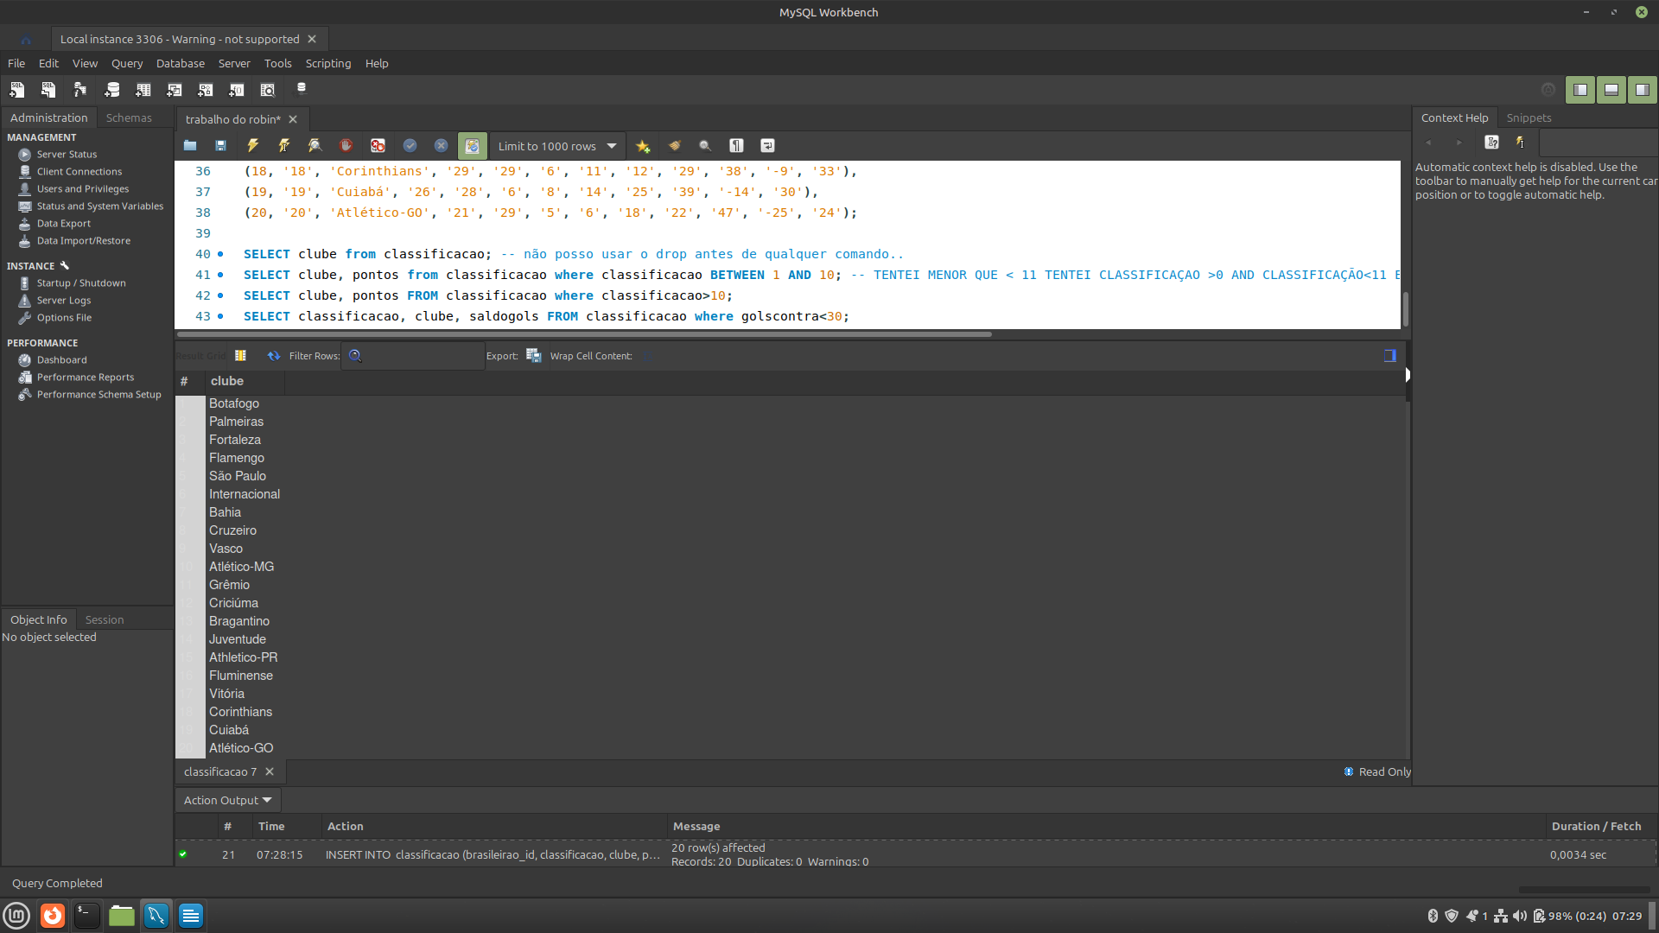
Busque e apresente todos os clubes

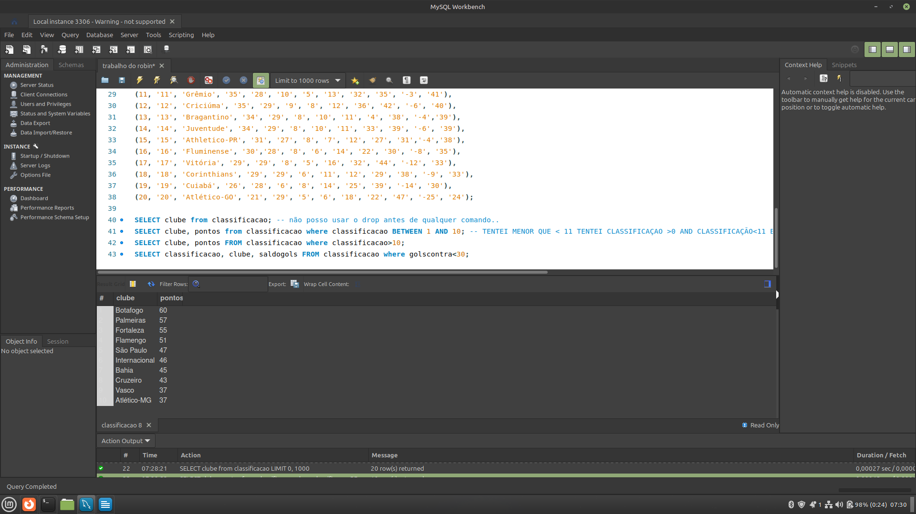
Busque e apresente todos os clubes e Pontos dos times com classificacao acima entre 1 e 10

Busque e apresente todos os clubes e pontos de todos os times com mais de 10 vitórias
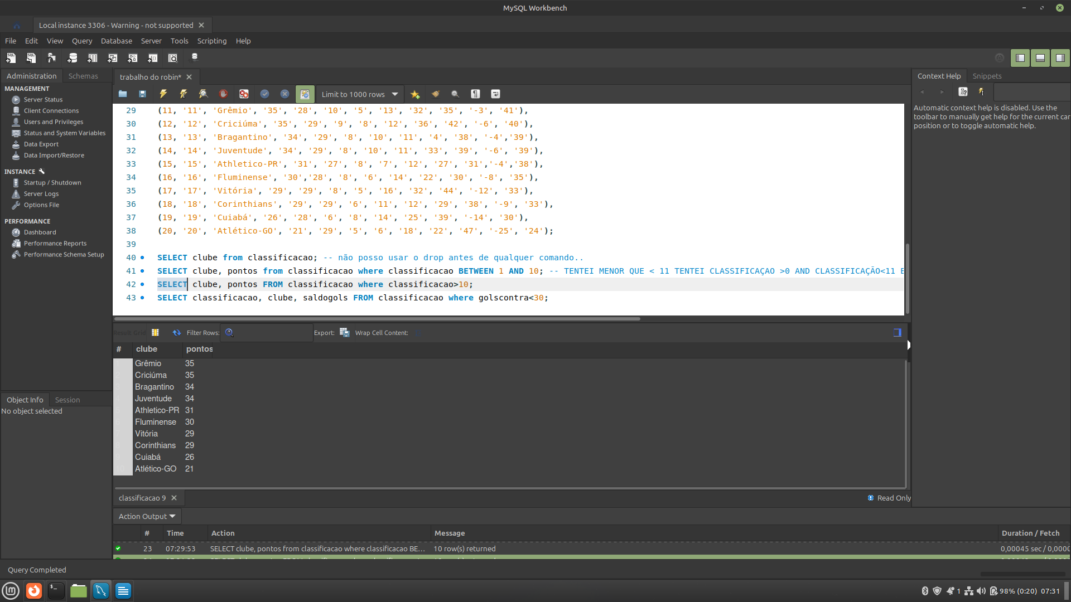
Busque e apresente todos os clubes e saldoGol dos times que marcaram (golsPro) mais de 30 gols
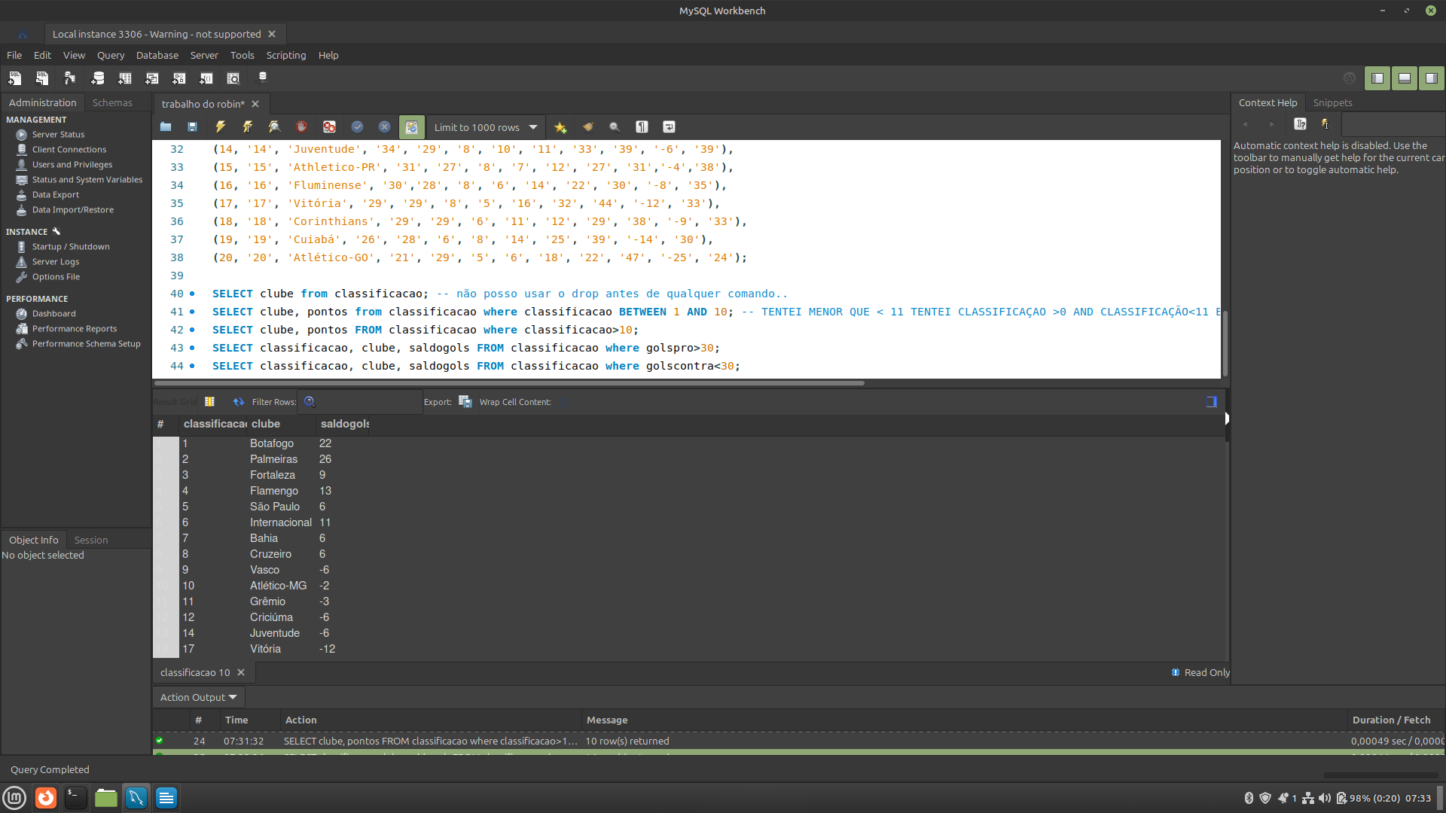

Busque e apresente a classificacao e clube dos que levaram menos (golsContra) 30 gols

